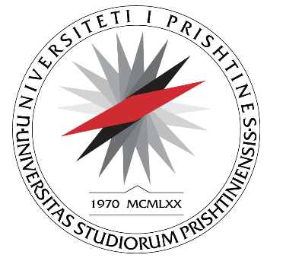

UNIVERSITETI I PRISHTINËS

FAKULTETI I SHKENCAVE

MATEMATIKE - NATYRORE

**Departamenti i Biologjisë P R I SH T I N Ë**

**L A J M Ë R I M**

Me këtë lajmërim ju njoftojmë të gjithë të interesuarit se punimi i diplomës master të kandidates,  **Albina Ahmeti Halili** në **Departamentin e Biologjisë** do të shqyrtohet në diskutim publik. Ky diskutim do të zhvillohet nga data **11.07.2024** deri më datën **17.07.2024**, për një periudhë prej 7 ditë.

Titulli i punimit është:

**“****Vlerësimi i përbërjes kimike dhe aktivitetit antioksidativ te llojet *Salvia sclarea, S. verticillata* dhe *S. nemorosa* nga popullatat natyrore në Kosovë”**

Lajmërimit i bashkangjiten këto dy dokumente të rëndësishme për punimin e temës:

**1. Raporti pozitiv i komisionit vlerësues.**

**2. Abstrakti i zgjeruar i temës.**

Zyra për studime Master dhe Doktoratë

________________

Shpresa Canolli